Könyvesbolt Projektterv 2018

# Összefoglaló

A projekt fő célja egy online könyvvásárló rendszer létrehozása. A programnak tudnia kell az alapvető CRUD műveleteket, ezen felül tudnia kell felhasználókat kezelni és számlát kiadni.

A felhasználóknak lehetőségük lesz a könyvek több szempont (cím, szerző, kiadó, stb..) szerinti szűrésére, kosárba helyezésére, majd megvásárlására. Egy fontos funkciója lesz a programnak, hogy lehetőség van saját könyvek beváltására, így szerezve kedvezményeket a vásárlás során.

# Verziók

|  |  |  |  |  |
| --- | --- | --- | --- | --- |
| **Verzió** | **Szerző** | **Dátum** | **Státusz** | **Megjegyzés** |
| 0.1 | Tóth Botond | 2018-09-25 | Tervezet | Legelső verzió |
| 0.2 | Tóth Botond | 2018-10-02 | Tervezet | Rendszer diagrammok felvétele |

Státusz osztályozás:

Tervezet Befejezetlen dokumentum

Előterjesztés A projekt menedzser bírálatával

Elfogadott A megrendelő által elfogadva

Tartalom

1 Összefoglaló 1

2 Verziók 1

3 A projekt bemutatása 4

3.1 Rendszerspecifikáció 4

3.1.1 Funkcionális követelmények 4

3.1.2 Nem funkcionális követelmények 4

4 Költség- és erőforrás-szükségletek 4

5 Szervezeti felépítés és felelősségmegosztás 5

5.1 Projektcsapat 5

6 A munka feltételei 5

6.1 Munkakörnyezet 5

6.2 Rizikómenedzsment 5

7 Jelentések 5

7.1 Munka menedzsment 5

7.2 Csoportgyűlések 6

7.3 Minőségbiztosítás 6

7.4 Átadás, eredmények elfogadása 6

7.5 Státuszjelentés 6

8 A munka tartalma 7

8.1 Tervezett szoftverfolyamat modell és architektúra 7

8.2 Átadandók és határidők 7

9 Feladatlista 7

9.1 Projektterv 7

9.2 UML és adatbázis tervek 7

9.2.1 Use Case diagram 8

9.2.2 Class diagram 8

9.2.3 Sequence diagram 8

9.2.4 Egyed-kapcsolat diagram (adatbázishoz) 8

9.2.5 Package diagram 8

9.2.6 Képernyőtervek 8

9.2.7 Tesztesetek, teszttervek 9

9.2.8 Bemutató elkészítése és bemutatása 9

9.3 Prototípus I. (modellfüggő) 9

9.3.1 Prototípus 9

9.3.2 Tesztelési dokumentum 9

9.3.3 Bemutató elkészítése és bemutatása 9

9.4 Prototípus II. 9

9.4.1 Dokumentációk, tervek új funkciókkal 10

9.4.2 Javított minőségű prototípus új funkciókkal 10

9.4.3 Tesztelési dokumentum új funkciókhoz 10

9.4.4 Bemutató elkészítése és bemutatása 10

10 Részletes időbeosztás 11

11 Projekt költségvetés 12

11.1 Részletes költségvetés 12

11.2 Átvétel 12

# A projekt bemutatása

Ez a projektterv a Könyvesbolt projektet mutatja be, mely 2018.09.10-től 2018.11.26-ig tart. A projekt célja egy online könyvvásárló rendszer létrehozása. A programnak tudnia kell az alapvető CRUD műveleteket, ezen felül tudnia kell felhasználókat kezelni és számlát kiadni.

A felhasználóknak lehetőségük lesz a könyvek több szempont (cím, szerző, kiadó, stb..) szerinti szűrésére, kosárba helyezésére, majd megvásárlására. Egy fontos funkciója lesz a programnak, hogy lehetőség van saját könyvek beváltására, így szerezve kedvezményeket a vásárlás során.

## Rendszerspecifikáció

Az alkalmazás háttere egy Java Spring-Boot alkalmazás, a megjelenítésért pedig egy Angular modul lesz felelős.

A két modul közti kommunikáció http request-ek segítségével fog történni, az adatbázis pedig egy PostgreSQL adatbázis lesz.

A REST API lefejlesztésének legfőbb szempontja a gyors kérésfeldolgozás, és hibatűrő működés.

Nagyon sok ember életét keseríti meg az otthon felhalmozódó könyvek sokasága, melyek meggátolják annak a lehetőségét, hogy újabb könyveket helyezzen a könyvespolcra. A mi csapatunk egy gyors és egyszerű, mindeközben mindkét fél számára előnyös megoldást kínál, egy otthonról használható, szép, modern webshopon keresztül, mely CSAK könyvekkel foglalkozik.

### Funkcionális követelmények

Természetesen szükség van a termékek kilistázását, részletes megjelenítését, valamint kosárba helyezését lehetővé tevő felületre.

Fontos eleme lesz az oldalnak a kereső, ahol az adatok tökéletes ismerete nélkül is lehetőségünk van megtalálni az ismerőseink által ajánlott könyvet.

Továbbá lehetőségünk lesz műfajok szerinti csoportosításban termékeket böngészni.

Alapkövetelmény a rendszerrel szemben, hogy e-számlát készítsen minden vásárlásról. Az e-számla segít környezetünk megóvásában, hiszen naponta több száz hektár fát vágnak ki világszerte. A számlát a felhasználó email címére küldjük ki

### Nem funkcionális követelmények

A rendszer platformfüggetlen, bármely (kivéve Internet Explorer) böngészőből elérhető lesz, csak internetkapcsolat szükséges hozzá.

Az oldalon csak regisztrált vásárló tud majd vásárolni.

A felhasználói adatok biztonságos tárolása érdekében a jelszavakat SHA-256 titkosítással fogjuk letárolni.

Fontos a gyors kérésfeldolgozás, és adatrögzítés, ennek érdekében a webalkalmazást futtató gépnek legalább 4 GB RAM-al, és telepített java-val kell rendelkeznie.

# Költség- és erőforrás-szükségletek

Az erőforrásigényünk kb. 10 személynap.

# Szervezeti felépítés és felelősségmegosztás

A projekt megrendelője Vidács László. A könyvesbolt projektet a projektcsapat fogja végrehajtani, amely:

* Dodony Róbert
* Lőrik Viktor
* Péter Roland
* Sors Ádám
* Tóth Botond

## Projektcsapat

A projekt a következő emberekből áll:

|  |  |  |
| --- | --- | --- |
|  | **Név** | **Email cím, IM** |
| Megrendelő | Vidács László | [vidacs@inf.u-szeged.hu](mailto:vidacs@inf.u-szeged.hu) |
| Projekt menedzser | Lőrik Viktor | [lerik.viktor1@gmail.com](mailto:lerik.viktor1@gmail.com) |
| Adatbázisért és adatkapcsolatokért felelős | Tóth Botond | [h675427@stud.u-szeged.hu](mailto:h675427@stud.u-szeged.hu) |
| Felhasználói felületekért felelős | Dodony Róbert | h651013@stud.u-szeged.hu |
| A rendszer működési logikájáért felelős | Tóth Botond | [h675427@stud.u-szeged.hu](mailto:h675427@stud.u-szeged.hu) |
| Dokumentációért felelős | Péter Roland | h672349@stud.u-szeged.hu |
| Prezentációért felelős | Lőrik Viktor | [lerik.viktor1@gmail.com](mailto:lerik.viktor1@gmail.com) |
| Projekt tag | Sors Ádám | h674572@stud.u-szeged.hu |

# A munka feltételei

## Munkakörnyezet

A projekt a következő munkaállomásokat fogja használni a munka során:

A projekt:

* 5 db számítógépen lesz lefejlesztve
* Windows 10 és Linux operációs rendszereken keresztül

A kód ténylegesen IntelliJ, Eclipse és WebStrom alkalmazás segítségével kerül leimplementálásra.

## Rizikómenedzsment

Kis rizikótényező a betegség, a csapat nagy létszáma miatt biztosan lesz valaki, aki át tudja venni a fejlesztést.

Nagy rizikótényező az egyetemi követelmények teljesítése (zh, szakdolgozat, beadandók, stb…) és a munka összehangolása.

# Jelentések

## Munka menedzsment

A munkát Lőrik Viktor menedzseli.

A csapattagok által végzett munkát valamint a projekt előrehaladását kéthetente tartott retrospektív megbeszéléseken ellenőrizzük.

## Csoportgyűlések

A projekt kéthetente ülésezik, hogy megvitassák az azt megelőző hét problémáit, ill. megbeszéljék a következő hét feladatait. A megbeszélésről minden esetben MEMO készül, mely tartalmazza a következőket:

* jelenlévők listája
* megbeszélés helye, ideje
* megbeszélt tevékenységek
* felmerült kérdések, igények

## Minőségbiztosítás

Az elkészült terveket a terveken nem dolgozó csapattársak közül átnézik, hogy megfelel-e a specifikációnak és az egyes diagramtípusok összhangban vannak-e egymással. A meglévő rendszerünk helyes működését a prototípusok bemutatása előtt a tesztelési dokumentumban leírtak végrehajtása alapján ellenőrizzük és összevetjük a specifikációval, hogy az elvárt eredményt kapjuk-e. További tesztelési lehetőségek: unit tesztek írása az egyes modulokhoz vagy a kód közös átnézése (code review) egy, a vizsgált modul programozásában nem résztvevő csapattaggal. Szoftverünk minőségét a végső leadás előtt javítani kell a rendszerünkre lefuttatott kódelemzés során kapott metrikaértékek és szabálysértések figyelembevételével.

Az alábbi lehetőségek vannak a szoftver megfelelő minőségének biztosítására:

* Specifikáció és tervek átnézése (kötelező)
* Teszttervek végrehajtása (kötelező)
* Unit tesztek írása (választható)
* Kód átnézése (választható)

## Átadás, eredmények elfogadása

A projekt eredményeit Vidács László fogja elfogadni. A projektterven változásokat csak Vidács László engedélyével lehet tenni. A projekt eredményesnek bizonyul, ha specifikáció helyes és határidőn belül készül el. Az esetleges késések pontlevonást eredményeznek.

Az elfogadás feltételeire és beadás formájára vonatkozó részletes leírás Kertész Attila fő gyakorlatvezető honlapján olvasható.

## Státuszjelentés

Minden leadásnál a projektmenedzser jelentést tesz a projekt haladásáról, és ha szükséges változásokat indítványoz a projektterven. Ezen kívül a megrendelő felszólítására a menedzser 3 munkanapon belül köteles leadni a jelentést. A gyakorlatvezetővel folytatott csapatmegbeszéléseken a megadott sablon alapján emlékeztetőt készít a csapat, amit a következő megbeszélésen áttekintenek és felmérik az eredményeket és teendőket. Továbbá gazdálkodnak az erőforrásokkal és szükség esetén a megrendelővel egyeztetnek a projektterv módosításáról.

# A munka tartalma

## Tervezett szoftverfolyamat modell és architektúra

A projekt Java és Angular nyelveken fog elkészülni, PostgreSQL adatbázis-réteget használva.

## Átadandók és határidők

A főbb átadandók és határidők a projekt időtartama alatt a következők:

|  |  |  |
| --- | --- | --- |
| **Szállítandó** | **Neve** | **Határideje** |
| **D1** | Projektterv és útmutató | 2018-10-01 |
| **P1+D2** | UML és adatbázis tervek és bemutató | 2018-10-15 |
| **P1+D3** | Prototípus I. és bemutató | 2018-10-29 |
| **P2+D4** | Prototípus II. és bemutató | 2018-11-26 |

# Feladatlista

A Könyvesbolt 2018. szeptember 10-én indult. A következőkben a tervezett feladatok részletes összefoglalása található:

## Projektterv

Alap kiinduló keretrendszer létrehozása:

* Felelősök:
  + Tóth Botond
    - Tartam: 1 hét
    - Erőforrásigény: 1 nap

Projektcsapat összeállítása és feladatok szétosztása:

* Felelősök:
  + Teljes csapat
    - Tartam: 1 hét
    - Erőforrásigény: 4 nap

REST interface kialakítása:

* Felelősök
  + Tóth Botond
    - Tartam: 1 hét
    - Erőforrásigény: 4 nap

Angular projekt létrehozása:

* Felelősök
  + Tóth Botond, Dodony Róbert
    - Tartam: 2 hét
    - Erőforrásigény: 3 nap

Backend modul által visszaadott adatok megjelenítése:

* Felelősök
  + Teljes csapat
    - Tartam: 2 hét
    - Erőforrásigény: 5 nap

Keresés funkció leimplementálása:

* Felelősök
  + Sors Ádám, Péter Roland
    - Tartam: 1 hét
    - Erőforrásigény: 3 nap

Vásárlás funkció megvalósítása:

* Felelősök
  + Dodony Róbert, Lőrik Viktor
    - Tartam: 1 hét
    - Erőforrásigény 2 nap

Számlagenerálás funkció megvalósítása:

* Felelős
  + Tóth Botond
    - Tartam: 1 hét
    - Erőforrásigény: 2 nap

Tesztadatok létrehozása és unit teszt írás:

* Felelős
  + Tóth Botond
    - Tartam: 1 hét
    - Erőforrásigény: 3 nap

E2E tesztelés

* Felelős
  + Teljes csapat
    - Tartama: 1 hét
    - Erőforrásigény: 3 nap

Bugjavítás

* Felelős
  + Teljes csapat
    - Tartama: 1 hét
    - Erőforrásigény: 2 nap

## UML és adatbázis tervek

Részfeladatai a következők:

### Use Case diagram

*Felelős:* Péter Roland

*Tartam:* 1 hét

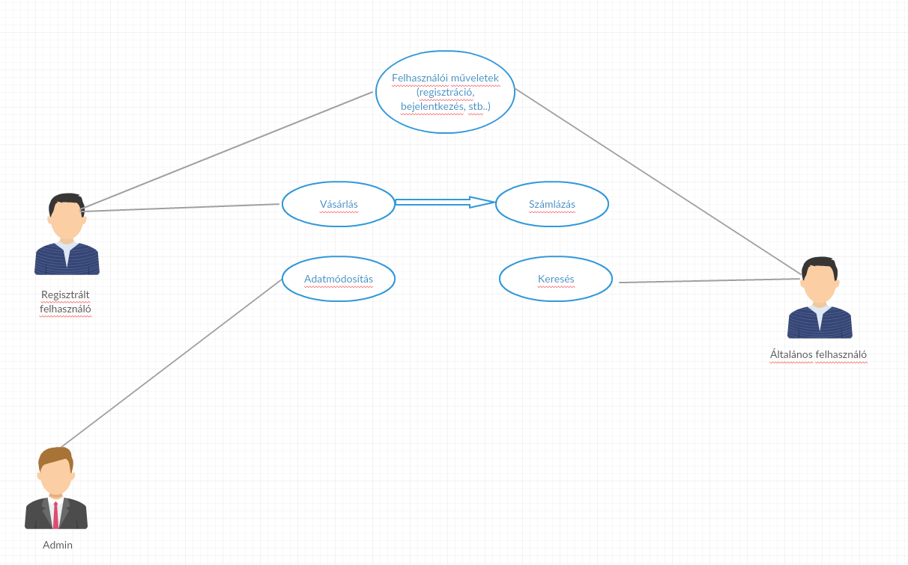*Erőforrásigény:* 1 személy-nap

### Class diagram

Felelős: Tóth Botond

Tartam: 1 hét

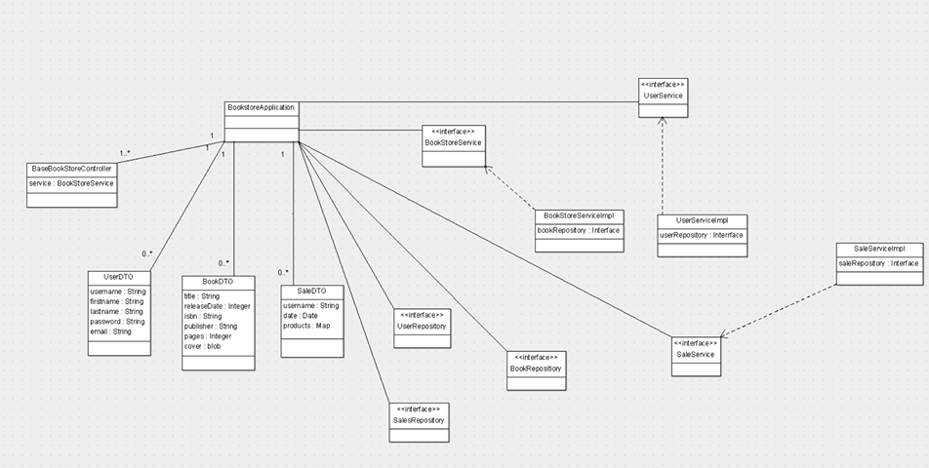Erőforrásigény: 1 személy-nap

### Sequence diagram

Felelősök: Sors Ádám

Tartam: 1 hét

Erőforrásigény: 1 személy-nap

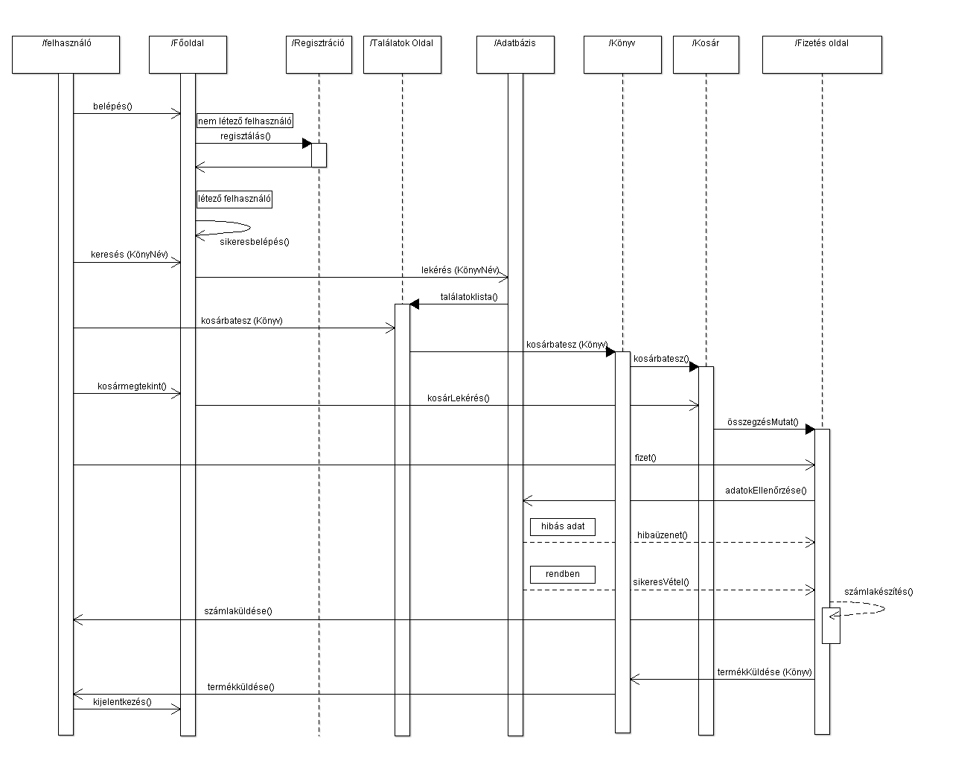

### Egyed-kapcsolat diagram (adatbázishoz)

Felelősök: Dodony Róbert

Tartam: 1 hét

Erőforrásigény: 1 személy-nap

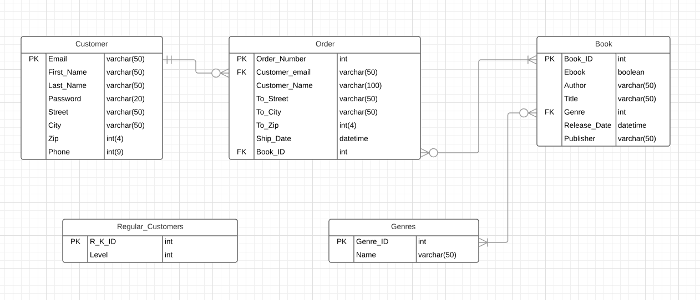

### Package diagram

Felelős: Lőrik Viktor

Tartam: 1 hét

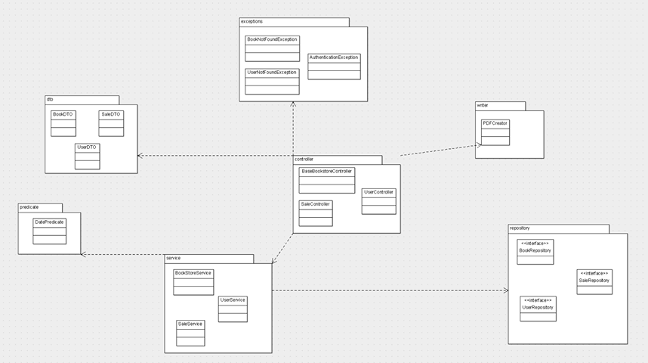Erőforrásigény: 1 személy-nap

### Képernyőtervek

Felelősök: Tóth Botond

Tartam: 1 hét

Erőforrásigény: 1 személy-nap

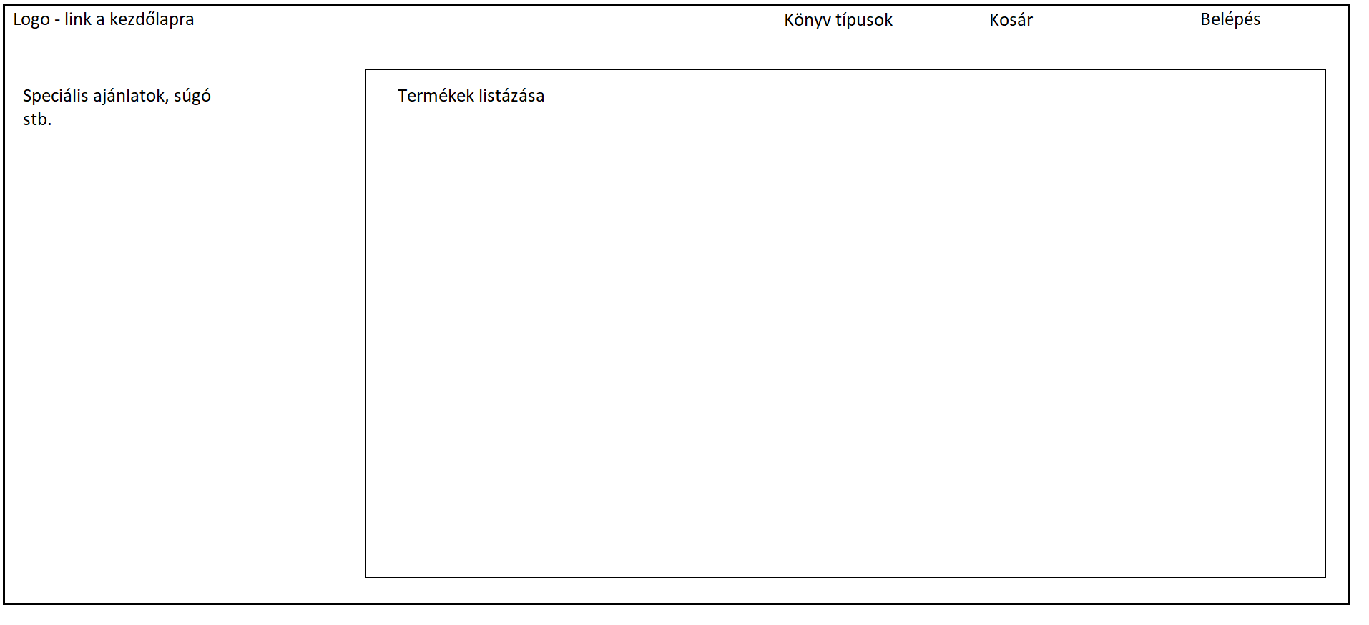

### Tesztesetek, teszttervek

A Tesztek.pdf fájlban részletezve.

### Bemutató elkészítése és bemutatása

Felelősök: Lőrik Viktor

Tartam: 1 hét

Erőforrásigény: 2 személy-hét

## Prototípus I. (modellfüggő)

Ennek a feladatnak az a célja, hogy a projektet felkészítse az első prototípus átadására.

Részfeladatai a következők:

Főoldal megjelenítése, könyvek kilistázása, könyvadatok megjelenítése.

### Prototípus

* Felelősök:
  + Tóth Botond
  + Sors Ádám
  + Péter Roland

Tartam: 4 hét

Erőforrásigény: 3 személy-hét

### Tesztelési dokumentum

* Felelősök: Dodony Róbert

Tartam: 1 hét

Erőforrásigény: 1 személy-hét

### Bemutató elkészítése és bemutatása

* Felelősök: Lőrik Viktor

Tartam: 1 hét

Erőforrásigény: 1 személy-hét

## Prototípus II.

Ennek a feladatnak az a célja, hogy a projektet felkészítse a második, egyben végső prototípus átadására.

Részfeladatai a következők:

Felhasználók kezelése, könyvek vásárlása és keresése, számla generálása

### Dokumentációk, tervek új funkciókkal

* Felelősök:
  + Sors Ádám
  + Lőrik Viktor

Tartam: 1 hét

Erőforrásigény: 2 személy-hét

### Javított minőségű prototípus új funkciókkal

* Felelősök: Péter Roland

Tartam: 2 hét

Erőforrásigény: 3 személy-hét

### Tesztelési dokumentum új funkciókhoz

* Felelősök: Lőrik Viktor

Tartam: 1 hét

Erőforrásigény: 1 személy-hét

### Bemutató elkészítése és bemutatása

* Felelősök: Tóth Botond

Tartam: 1 hét

Erőforrásigény: 1 személy-hét

# Projekt költségvetés

## Részletes költségvetés

*(Az egyes leadások alkalmával teljesíthető pontszámot kell beírni minden emberre külön-külön.)*

|  |  |  |  |  |  |
| --- | --- | --- | --- | --- | --- |
| **Név** | **1. leadás**  **Projektterv** | **2. leadás**  **UML és adatbázis** | **3. leadás**  **Prototípus I.** | **4. leadás, Prototípus II.** | **Össz.** |
| (Minimálisan és) maximálisan kapható pontszám százalékban | 5%-10% | 15%-40% | 20%-40% | 20%-40% |  |
| Dodony Róbert | 3 | 20 | 16 | 22 | 60 |
| Péter Roland | 3 | 18 | 19 | 20 | 60 |
| Sors Ádám | 3 | 19 | 12 | 26 | 60 |
| Lőrik Viktor | 3 | 13 | 20 | 24 | 60 |
| Tóth Botond | 4 | 20 | 12 | 24 | 60 |

## Átvétel

A projektet a megrendelő a következő eredménnyel vette át:

|  |  |  |  |  |  |
| --- | --- | --- | --- | --- | --- |
| **Név** | **1. leadás** | **2. leadás** | **3. leadás** | **4. leadás,** | **Össz.** |
|  | Projektterv | UML és adatbázis | Prototípus I. | Prototípus II. |  |
| Dodony Róbert |  |  |  |  | 60 |
| Péter Roland |  |  |  |  | 60 |
| Sors Ádám |  |  |  |  | 60 |
| Lőrik Viktor |  |  |  |  | 60 |
| Tóth Botond |  |  |  |  | 60 |

Szeged, 2018. szeptember 15.

____________________________ ____________________________

____________________________ ____________________________

Az átadó részéről Az átvevő részéről